Gruppo di catechesi III elementare – II anno di catechesi
5. DIO CHIAMA UNA DONNA AD ESSERE LA MADRE DEL SUO FIGLIO
Terzo periodo del percorso annuale: GESU’, FIGLIO DI DIO E’ VENUTO AD ABITARE IN MEZZO A NOI

CONTESTUALIZZAZIONE e OBIETTIVI
Obiettivo dell’incontro è aiutare i ragazzi a comprendere che la nascita del Figlio di Dio è l’avvenimento più importante della storia, dal momento che è il compimento del desiderio di Dio che vuole entrare in relazione con gli uomini.
Occorre pertanto accostare i ragazzi al mistero dell’Incarnazione, iniziando a comprendere che Dio ci ama a tal punto da farsi uomo, assumendo la nostra carne. Per questo è necessario conoscere la figura di Maria, a partire dal mistero dell’Incarnazione e dal suo ruolo nella storia della salvezza.

TESTO BIBLICO di riferimento: Lc 1, 26-38
L’angelo Gabriele fu mandato da Dio a Nazareth, a una vergine, promessa sposa di un uomo della casa di Davide, chiamato Giuseppe.
La vergine si chiamava Maria. Entrando da lei, disse: “Ti saluto, o piena di grazia, il Signore è con te”.
A queste parole ella rimase turbata. L’angelo le disse: “Non temere, Maria, perché hai trovato grazia presso Dio. Ecco, concepirai un figlio, lo darai alla luce e lo chiamerai Gesù. Sarà grande e chiamato Figlio dell’Altissimo; il Signore Dio gli darà il trono di Davide e il suo regno non avrà fine”.
Allora Maria disse all’angelo: “Come è possibile? Non conosco uomo”. Le rispose l’angelo: “Lo Spirito Santo scenderà su dite. Colui che nascerà sarà dunque santo e chiamato Figlio e di Dio. Vedi: anche Elisabetta, tua parente, nella sua vecchiaia, ha concepito un figlio e questo è il sesto mese per lei, che tutti dicevano sterile: nulla è impossibile a Dio”.
Allora Maria disse: “Eccomi, sono la serva del Signore, avvenga di me quello che hai detto”.

SFONDO INTEGRATORE
- immagine di Maria in attesa

Attenzioni catechetiche irrinunciabili:

- partire dal racconto per far comprendere che Dio sceglie una donna per essere la Madre del suo Figlio all’interno di una storia che si qualifica per essere una storia di relazione con gli uomini. E’ opportuno ampliare il racconto: dopo la lettura del testo evangelico proporre un racconto più esteso, che faccia emergere sentimenti ed emozioni;
- suscitare lo stupore perché i bambini comprendano la portata dell’evento che stanno accostando: Dio ama talmente gli uomini, desidera a tal punto stare con loro e riversare su di loro il suo amore, che assume la loro stessa carne, viene a condividere la loro stessa vita;
- annunciare che questo è il mistero che celebreremo a Natale, così da indurre i bambini ad iniziare a comprendere che i cristiani, a Natale, celebrano qualcosa di grande;
- lasciarsi aiutare da un’immagine che presenti elementi da decodificare, suscitando l’intuizione e facendo leva sull’interesse del bambini verso il sacro. Potrebbe essere utile la seguente:

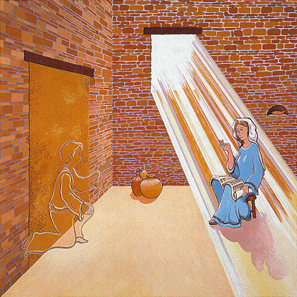

Conduzione dell’incontro
- aiutare i ragazzi a ricordare il senso degli incontri svolti fino a questo punto dell’anno catechistico: Dio desidera stare con gli uomini, condividere la loro vita, camminare con loro, incontrarli e vivere in amicizia con loro. Egli ha trovato un modo grandioso per “dimorare” in mezzo agli uomini e comunicare loro che li ama di un amore grandissimo: ha mandato il suo Figlio Gesù.
Gesù è diventato uomo come noi, ha rivestito la nostra stessa carne, ha camminato sulle nostre strade, ha abitato con noi.
- Proprio perché Gesù, il Figlio di Dio, è diventato uomo come noi, ha avuto bisogno di una mamma. La mamma di Gesù si chiama Maria.
- Come è avvenuto che Maria sia diventata la mamma di Gesù?
Il catechista, a questo punto, legge con il ragazzo il racconto evangelico dell’Annunciazione.
Occorre notare che si tratta di un testo non certamente facile per un ragazzo di terza elementare. E’ necessario comunque che sia accostato e che si parta proprio da questo testo perché è Parola di Dio, viva ed operante.
- Terminata la lettura, occorre “ampliare” il racconto, proponendo – con enfasi ed opportune pause – il racconto seguente:

Maria ha circa 15 anni e sta per sposarsi con un bravo giovane di nome Giuseppe. Certo, mentre si occupa delle faccende di casa, pensa al cambiamento che sta per accadere nella sua vita.
I suoi genitori le hanno insegnato ad amare Dio con tutto il cuore e Dio le ha fatto il grande dono di un cuore senza peccato. Ella quindi chiede a Dio di aiutarla ad essere sempre sua amica e di riuscire anche in futuro a seguire di buon animo la sua volontà.
Non sa che Dio sta per farle una misteriosa proposta e che dalla sua libertà nell’accoglierla dipenderà la realizzazione del più importante progetto di Dio nel suo rapporto d’amore con gli uomini.
Così è sorpresa quando, mentre è da sola nella stanza, sente una voce che la saluta gentilmente: “Salve, piena di grazia, il Signore è con te”. Maria si volta e vede un giovane che non conosce: si spaventa, anche perché non capisce bene che cosa voglia dire quel saluto.
Il giovane la rassicura e le dice: “Non temere, Maria, perché hai trovato grazia presso Dio”. Così la ragazza intuisce che quello straniero non è un giovane qualunque che si è introdotto in casa sua, ma che è mandato da Dio, è un angelo, cioè uno che porta un messaggio da parte di Dio.
E infatti il messaggio arriva subito, imprevisto e stano. L’angelo le dice che Dio le fa attendere un bimbo, che sarà grande, che sarà Figlio dell’Altissimo.
Maria è stupita perché non è ancora sposata ed è impossibile che aspetti un bambino. Dice all’angelo la sua perplessità. E l’angelo le risponde che il bimbo di cui parla sarà figlio non del giovane uomo che lei sta per sposare, ma Figlio di Dio. E aggiunge che a Dio nessuna cosa è impossibile.
Così Maria capisce che questo bambino non è come tutti gli altri, non crescerà dentro di lei come frutto dell’amore tra due sposi. Maria capisce anche che l’angelo aspetta il suo “si” perché avvenga questo miracolo di un figlio che non è figlio di un uomo, ma Figlio di Dio.
Allora dice all’angelo che è pronta a fare quello che Dio vuole da lei.

- A questo punto è fondamentale, attraverso opportune domande-stimolo, suscitare stupore nei ragazzi verso le grandi opere che Dio compie per noi.
- Mostrare poi l’immagine sopra riportata e stimolare l’intuizione dei ragazzi, facendo in modo che individuino i seguenti elementi:
  - gli aspetti che definiscono la casa di Maria. Questo servirà per sottolineare la “normalità” della vita della Madonna;
  - l’atteggiamento di Maria: sta leggendo. Il Vangelo non ci dice che Ella stava facendo questa azione, ma tutti gli artisti rappresentano sempre Maria nell’atto di leggere e meditare. In questo modo vogliono farci capire che Ella ama Dio, sta volentieri con Lui attraverso la preghiera, è pronta a fare ciò che Dio le chiede. Ponendo tra le sue mani il rotolo della Scrittura, ci aiutano a considerare che ciò che sta accadendo è il compimento dell’attesa espressa nell’Antico Testamento;
  - l’Angelo si reca presso di Lei: si inginocchia perché riconosce che proprio quella ragazza è stata scelta da Dio per essere la Madre del suo Figlio; la saluta con il gesto della mano, oltre che con le parole che il Vangelo ci fa conoscere; si rivolge a lei e le annuncia la volontà di Dio;
  - Maria, con la mano destra, fa un gesto di grande disponibilità: Ella farà quello che Dio le chiede;
  - il raggio di luce è l’ombra che esso proietta ci aiutano a considerare le parole dell’Angelo: “Lo Spirito Santo scenderà su di Te, su Te stenderà la sua ombra la potenza dell’Altissimo”.
- Il catechista conclude l’analisi dell’immagine con questa affermazione: Dio ci ama e desidera a tal punto stare con noi e riversare su di noi il suo amore, che riveste la nostra stessa carne nel grembo di Maria. Fa scrivere questa frase (o un’altra simile) sotto l’immagine. Annuncia che questa è la grande verità che celebreremo a Natale.

L’ANGELO GABRIELE ANNUNCIA A MARIA
SARA’ LA MAMMA di GESU’

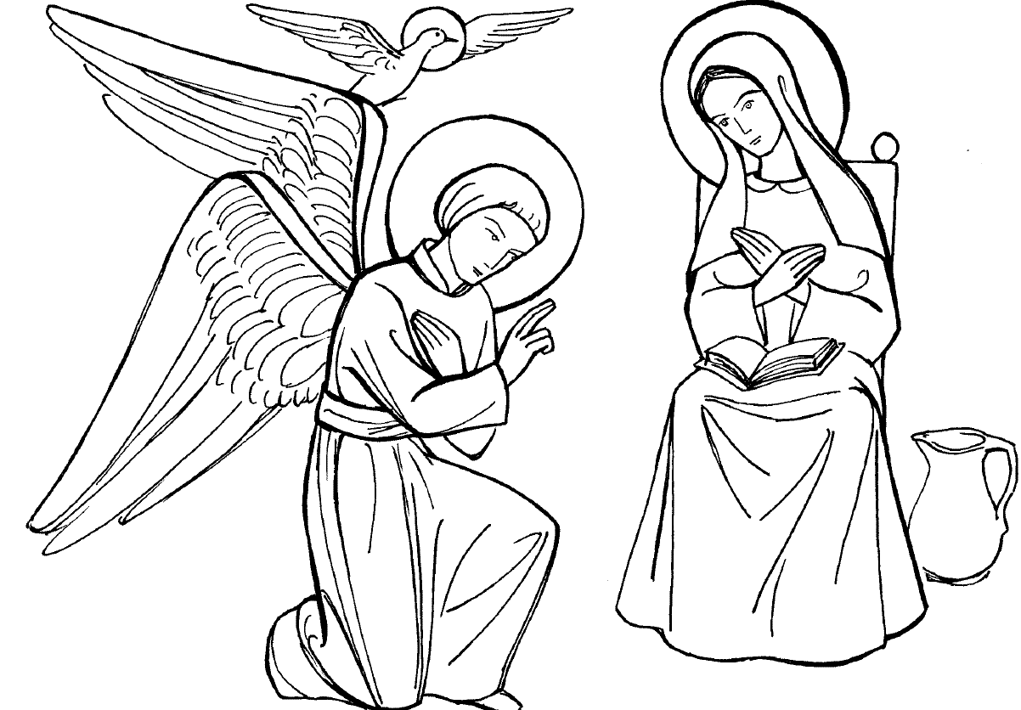

L’angelo Gabriele fu mandato da Dio a Nazareth, a una vergine, promessa sposa di un uomo della casa di Davide, chiamato Giuseppe.
La vergine si chiamava Maria. Entrando da lei, disse: “Ti saluto, o piena di grazia, il Signore è con te”.
A queste parole ella rimase turbata. L’angelo le disse: “Non temere, Maria, perché hai trovato grazia presso Dio. Ecco, concepirai un figlio, lo darai alla luce e lo chiamerai Gesù. Sarà grande e chiamato Figlio dell’Altissimo; il Signore Dio gli darà il trono di Davide e il suo regno non avrà fine”.
Allora Maria disse all’angelo: “Come è possibile? Non conosco uomo”. Le rispose l’angelo: “Lo Spirito Santo scenderà su dite. Colui che nascerà sarà dunque santo e chiamato Figlio e di Dio. Vedi: anche Elisabetta, tua parente, nella sua vecchiaia, ha concepito un figlio e questo è il sesto mese per lei, che tutti dicevano sterile: nulla è impossibile a Dio”.
Allora Maria disse: “Eccomi, sono la serva del Signore, avvenga di me quello che hai detto”.

………………………………………………………………………………………………………………………………………………………………………………………………………………………………………………………………………………………………………………………………………………………………………………………………………………………………………………………………………………………………………………………………………………………………………………………………………………………………………………………………………………………………………………………………………………………………………………………………………………………………………………………………………

